Toimintakertomus 2016
Vuosi 2016 sisälsi kehittämistä ja muutosta.
Vuoden aikana tapahtui mm.
- toteutettiin pääosa TURSKA-hankkeen investoinneista
- ensimmäinen ulkopuolisen ohjaajan, Karoliina Turkan ohjaama kevätnäytös
- kesäleiri Juankoskella,
- syksyllä perustettiin uusi ryhmä n. 7-vuotiaille, nuorisoryhmiä yhteensä 6
- syyslomalta muutettiin uuteen liikuntasaliin
- syysloman jälkeen aloitettiin erilliset välinetreenit
- sirkusleiri yhdessä Suomen Nuorisosirkusliiton ja Itä-Suomen alueellinen sirkuskoulu ry:n kanssa
- keikkoihin panostettiin TURSKA-hankkeen omarahoitusosuuden kattamiseksi

Opetus

Viikkoharjoitukset
Kevätkaudella opetusta järjestettiin viidessä ryhmässä
- Jämäkät eli yläkouluikäiset ja lukiolaiset
- Notkeat eli n. 12-vuotiaat vanhat harrastajat, monet harrastaneet jo viisi vuotta
- Hurjapäät, n. 10-vuotiaat
- Aurinkoiset (2014 aloittaneet, 8-9 -vuotiaita)
- Hulivilit (2015 aloittaneet)
- Aikuiset
Keväällä harrastajia oli noin 70.
Syksyllä ryhmät olivat
- Jämäkät
- Notkeat
- Hurjapäät
- Aurinkoiset
- Hulivilit
- Uudet
Harrastajia oli n. 65. Aikuisryhmä siirrettiin alueopistoon, mm. sen takia että sille saatiin kunnollista rahoitusta.
Opettajina toimivat vuoden aikana Karoliina Turkka, Johanna Parviainen, Mari Pyykkönen, Veera Karttunen, Lauri Hatakka, Ilari Hatakka, Hilja Sisso, Milja Sisso ja Timo Hatakka. Vierailijoita käytettiin talouden antamien puitteiden mukaisesti.
Sirkuksen omat kasvatit ovat oppineet hyvin kantamaan vastuuta kerhojen pitämisessä.

Viikonloppukurssit ja pajat
Kevätnäytökseen liittyen järjestettiin useita ylimääräisiä harjoituskertoja. Lisäksi järjestettiin seuraavat viikonloppukurssit
19.-20.3. vierailijoina Emma Räisänen ja Markus Nivala
29.-30.10. vierailijana Maiju Mustonen

Leirit
Kesäkuun ensimmäisellä viikolla järjestimme sirkusleirin Juankoskella. Siihen osallistui n. 15 lasta. Kesäkuun toisella viikolla muikkulaisia osallistui Nurmeksessa järjestetylle valtakunnalliselle sirkusleirille. Marraskuun lopussa järjestimme sirkusleirin Kaavilla yhdessä Suomen Nuorisosirkusliiton ja Itä-Suomen alueellinen sirkuskoulu ry:n kanssa. Leirille osallistui 50 eri-ikäistä nuorta. Opettajina toimivat Sanni Sarlin-Takayama, Pinja Schönberg, Lionel Lejeune, Kaito Takayama, Jukka-Pekka Matero ja Henri Willman.
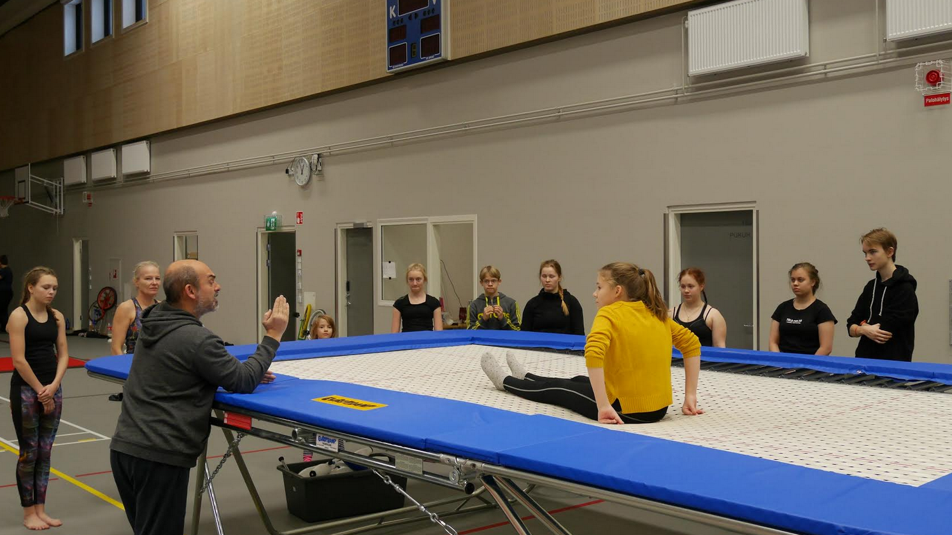
Lionel Lejeune opettamassa trampoliinin perustekniikkaa

Esiintymiset
Sirkus tuotti keväällä seitsemännen kevätnäytöksen, nimeltään Luonto. Näytöksiä oli neljä, joista yksi koululaisnäytös kirkonkylän alakoululaisille. Muikku on perinteisesti tarjonnut tämän ilmaiseksi koululle, ikään kuin kiitoksena hyvästä yhteistyöstä koulun kanssa. Yhteensä yleisöä saatiin yli 500. Vaikka esityksen tuotantokuluihin oli saatu suuri apuraha, se tuotti jonkin verran tappiota.
Esityksen ohjasi lieksalainen sirkustaiteilija Karoliina Turkka. Varsinkin isoimpien sirkuslaisten osalta oli opettavaista olla ammattilaisen ohjauksessa.
Myös edellisenä syksynä aloittanut aikuisryhmä osallistui näytökseen.

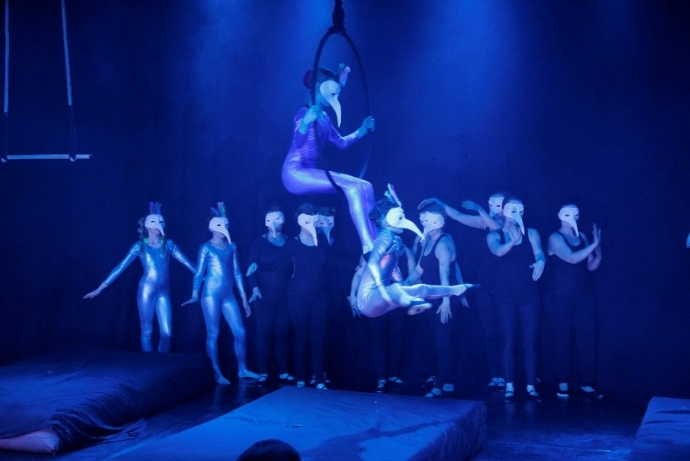
Syksyn muuttolintujen jäähyväisiä

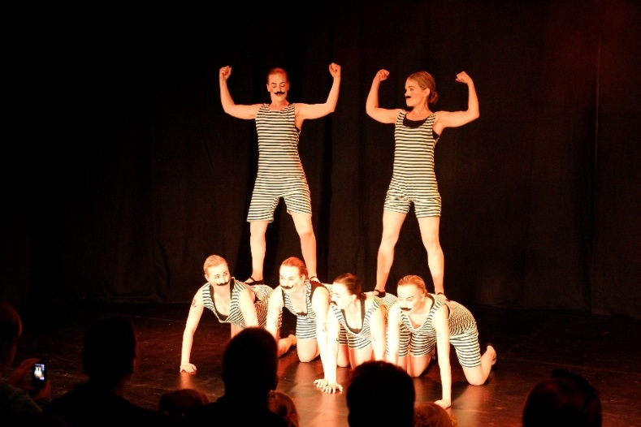
Aikuisryhmän voimamiehillä oli habaa
Vuoden aikana tehtiin aiempaa enemmän keikkoja, jotta saatiin tuloja TURSKA-hankkeen omarahoitusosuuteen. Vuosi alkoi erityisen juhlavasti kun Inka Pyykkönen, Minea Korhonen ja Toni Heikkinen esiintyivät Kuopion kaupunginteatterilla vuoden 2016 urheilugaalassa. Toinen erityisen merkittävä keikka oli Yaran avoimien ovien päivässä, jossa vieraili tuhansia ihmisiä.
Esiintymiset:
29.1. Urheilugaala, Kuopio
24.4. Manttu, Riistavesi
9.7. Tori, Kaavi
13.8. Yara, Siilinjärvi
13.8. Brynolfin päivä, Juankos
4.9. Kalakukko ry, Muuruvesi

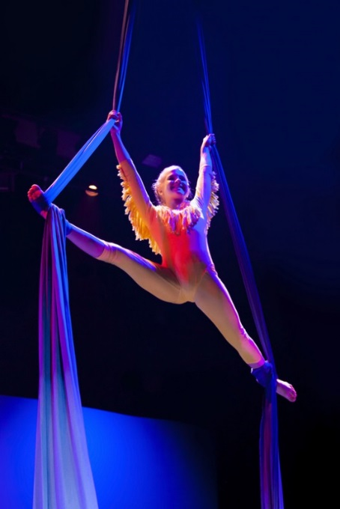
Minea Korhonen Pohjois-Savon liikunnan Urheilugaalassa

Talous
Yhdistyksen talous oli vakaa ja vuosi saatiin ahkeran keikkailun vuoksi voitolliseksi. Varaudumme tällä TURSKA-hankkeemme omarahoitusosuuteen. Kevätnäytös tuotti tappiota.
Vuoden menot olivat n. 24 000€.
Kaikkiaan avustuksia saatiin seuraavasti:
- Kaavin kunnan yleisavustus 3300€
- ELY-keskuksen kerho- ja leiriavustus 5000€ (syksy 2016-kevät 2017)
- Kaavin kunnan kohdeavustus kevätnäytöksen kuluihin 500€ ja Nurmeksen leirin kuluihin 300€
Oppilasmaksumme olivat 40-50€ / lukukausi. Tämä on aika korkea verrattuna muihin kaavilaisiin harrastuksiin. AVI on asettanut tukemilleen kerhoille maksukaton, joka on 50€ lukukaudessa eli 100€ vuodessa. Tämä estää oppilasmaksujen nostamisen nykyisestä ja sitä kautta suuremmet oppilastulot. Viime aikoina olemme huomanneet että joissain perheissä on vaikeuksia maksaa oppilasmaksut.
Kevätnäytökseen saatiin tukea paikallisilta yrittäjiltä kiitettävästi. Tukemassa olivat Boliden, Kivilähde/Kaavin Kivi, K-Market Timantti, Pohjois-Savon Osuuspankki ja Yara.
Omia tuloja saatiin puffettimyynnistä ja esiintymis- ja opetuspajapalkkioista.

TURSKA-hanke
TURSKA-hankkeen investoinneista valtaosa tehtiin vuonna 2016, yhteensä n. 24 000€. Isoimmat hankinnat olivat kilpatrampoliini, ilmavolttirata sekä kireä nuora. Hanke luonnollisesti työllisti puheenjohtajaa hankintojen toteutuksen ja maksatusten osalta. Talkootyötä tehtiin TURSKA-hankkeessa n. 100 tuntia.

Muutto
Syksyllä 2016 pääsimme muuttamaan koulun uuteen saliin. Syyslomalla järjestimme suuria talkoita joissa muutimme valtaosan sirkuksen kalustosta. Koska kaikki välineet piti pyyhkiä tai pestä, työtä oli valtavasti.
Yritimme saada tarpeitamme läpi rakennusurakkaan. Tämä ikävä kyllä onnistui melko vajavaisesti ja jouduimmekin tekemään tilapäiset ilma-akrobatian kiinnitykset. Tässäkin oli iso työ. Onneksi varastotilaa saimme käyttöön suhteellisen riittävästi.

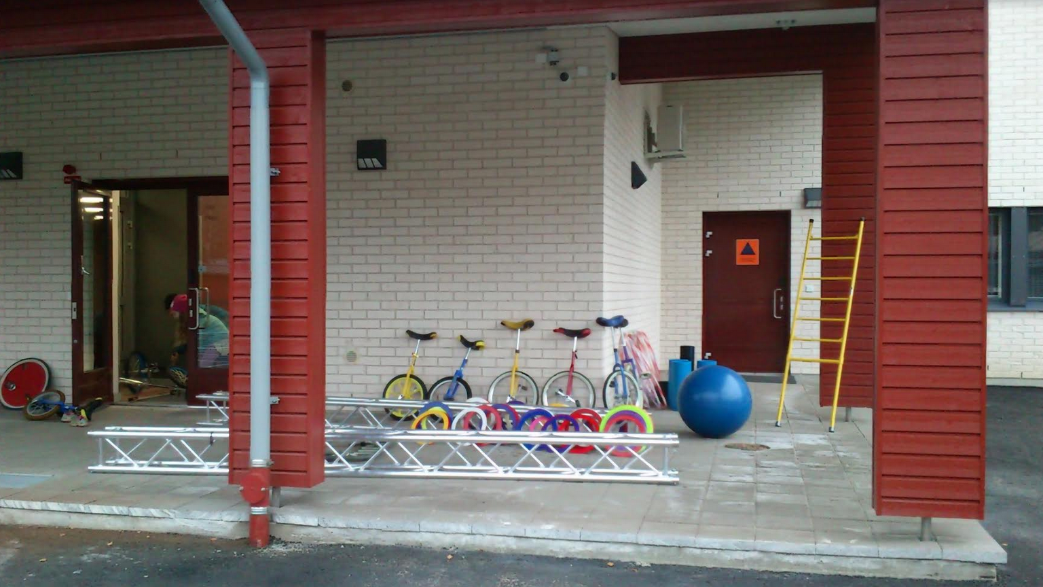
Muutossa kaikki välineet pestiin, osa ulkona painepesurilla

Jäsenet
Yhdistyksessä oli vuonna 2016 97 jäsentä, joista varsinaisia jäseniä 35 ja oppilasjäseniä 62 (oppilasjäsenyys on AVI:n rahoitusehtojen mukaisesti vapaaehtoinen).

Johtokunta
Vuoden 2016 johtokuntaan kuuluivat
- Timo Hatakka, puheenjohtaja
- Miia Lemettinen, varapuheenjohtaja
- Sari Lahtoniemi, sihteeri
- Piia Korhonen, taloudenhoitaja
- Mirja Saukkonen, jäsen
- Mari Pyykkönen, jäsen

Tiedotus ja yhteistyö vanhempien kanssa
Tiedotuskanavana toimivat sirkuksen omat www-sivut (osoite sirkusmuikku.com), sähköposti sekä facebook-ryhmät (vanhemmat ja vähintään 13-vuotiaat harrastajat) ja kiireellisissä tapauksissa tekstiviestit.
Syksyllä järjestimme vanhanpainillan, jossa esittelimme uusia tiloja.

Talkootyö
Emme ole laskeneet talkootunteja, mutta niitä on varovaisestikin arvioiden kertynyt useita satoja tunteja. Talkootyönä tehtiin mm.
- kerhojen ohjausta
- hallintotöitä, kuten suunnittelu, tiedotus ja kirjanpito
- kevätnäytöksen puvustus
- kevätnäytöksen tekniikan rakentaminen
- kevätnäytöksen puffetin toteuttaminen
- muutto ja välineiden käsittely
- TURSKA-hanketyöt ja ilma-akrobatiakiinnitysten rakentaminen

Teemat
Turvallisuusnäkökohtia pidetään edelleen esillä Allianssi ry:n ohjeistusta sopivin osin noudattamalla. Turvallisuuden yhteyshenkilöinä toimivat Eija Keinänen ja Marko Korhonen.

Muu toiminta
Kevätkausi päätettiin perinteiseen karonkkaan. Karonkassa julkistettiin Minea Korhosen valinta vuoden muikkulaiseksi. Valintaperusteena oli tällä kertaa Minean oma-aloitteisuus kevätnäytöksen temppumateriaalin etsimisessä ja harjoittelemisessa.
Sirkus on valmistellut Rautavaaran Nuorisosirkuksen ja OudonKummun sirkuksen kanssa SIRKUS2 hanketta. Ideana tässä olisi saada alueelle ammattiohjaaja opettamaan nuoria ja kouluttamaan harrastajaohjaajia. Hanke olisi 2.5 vuotta kestävä. Vuoden 2016 aikana hanke läpäisi Kalakukon ja Joensuun seudun Leaderin ensimmäisen käsittelyn.

